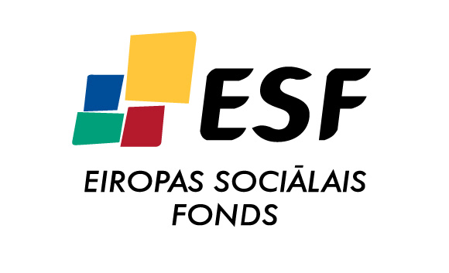 |  |  | 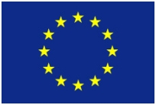  EIROPAS SAVIENĪBA

Projekts

”KVALITĀTES VADĪBAS SISTĒMAS IZVEIDE UN IEVIEŠANA
SOCIĀLĀS INTEGRĀCIJAS VALSTS AĢENTŪRĀ”

Līguma Nr. 1DP/1.5.1.3.1/08/APIA/SIF/026/15

Projekta īstenotājs: Sociālās integrācijas valsts aģentūra

Projekts īstenots ESF Darbības programmas 2007. - 2013.gadam „Cilvēkresursi un nodarbinātība” aktivitātes 1.5.1.3. ”Publisko varu realizējošo institūciju darbības kvalitātes un efektivitātes paaugstināšana” ietvaros.

Projekta īstenošanas laiks: 2010. gada 1.aprīlis – 2010. gada 31.decembris.

Projekta mērķis – kvalitātes vadības sistēmas (KVS) izstrāde un ieviešana Sociālās integrācijas valsts aģentūrā (Aģentūra), nodrošinot vienotu, stratēģisku, efektīvu un atklātu pieeju pārvaldes procesu īstenošanā un saskaņošanā, Aģentūras personāla kompetenču paaugstināšanā un Aģentūras darbības atbilstībā standartam LVS EN ISO 9001:2008.

Projekta tiešā mērķa grupa - Aģentūras darbinieki, kas informēti un apmācīti izstrādātās KVS pielietošanai ikdienas darbā. Netiešā mērķa grupa - Aģentūras pakalpojumu saņēmēji, t.sk. invalīdi, personas ar funkcionāliem traucējumiem, ČAES seku likvidētāji un politiski represētās personas.

Projekta rezultātii:

1) Identificēti un definēti 30 aģentūras procesi un 66 apakšprocesi. Atbilstoši KVS standartiem, izstrādātas 30 procesu plūsmu shēmas;

2) Izstrādāta procesu vadības kārtība;

3) Izstrādāta ”Sociālās integrācijas valsts aģentūras kvalitātes vadības rokasgrāmata”;

4) Organizēti konsultatīvi apmācību semināri procesu sistēmas pielietošanā un vadībā Aģentūras KVS procesu vadītājiem, kvalitātes politikas izstrādē KVS vadības grupai, kā arī kvalitātes vadības sistēmas ieviešanā Aģentūras darbiniekiem;

5) Izstrādāta informācijas sistēma KVS nodrošināšanai, konsultēti Aģentūras darbinieki par KVS dokumentēšanu elektroniskajā vidē;

6) Veikta KVS iekšējo auditoru teorētiskā un praktiskā apmācība audita realizācijai, veikts iekšējais audits par Aģentūras darbības atbilstību izstrādātajai KVS un sagatavots audita ziņojums.

